**Обеспечение учащегося школьной формой**

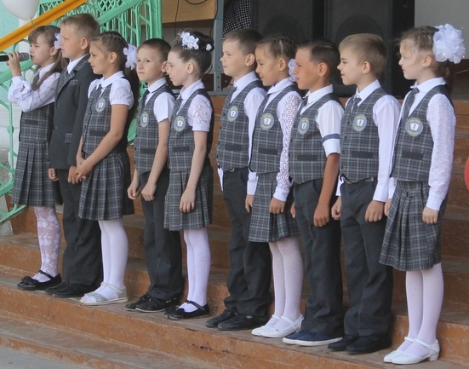

**Для чего введена школьная форма?**

Целью введения школьной формы является:  
• обеспечение обучающихся удобной и эстетичной одеждой в повседневной школьной жизни;  
• устранение признаков социального, имущественного и религиозного различия между обучающимися;  
• предупреждение возникновения у обучающихся психологического дискомфорта перед сверстниками;  
• укрепления общего имиджа школы, формирование школьной идентичности.

**Требования к школьной форме**

* . Стиль одежды – деловой, классический
* **Для учащихся 1-4 классов** (парадная форма):  
  • Мальчики – белая мужская (мальчиковая) сорочка (без надписей и рисунков), костюм (двойка, тройка) черного цвета, туфли, галстук.  
  • Девочки – белая блуза (без надписей и рисунков), юбка черного цвета (длина не выше 10см от колена), брюки классического покроя, черного цвета (не джинсы), туфли, аккуратная прическа, белые банты.
* **Для учащихся 1-4 классов** (повседневная форма):  
  • Мальчики – костюм (двойка, тройка) черного цвета, мужская сорочка (рубашка) светлого однотипного цвета (без надписей и рисунков), туфли, галстук, аккуратная стрижка.  
  • Девочки – блузка однотонного светлого цвета (без надписей и рисунков), юбка черного цвета (длина не выше 10см от колена), брюки классического покроя, черного цвета; жакет с длинным рукавом черного цвета, туфли, аккуратная прическа.  
    
  **Для учащихся 5-11 классов** (парадная форма):  
  • Юноши – белая мужская сорочка (без надписей и рисунков), костюм (двойка, тройка) черного цвета, туфли, аккуратная стрижка.  
  • Девушки – белая блузка ниже талии (без надписей и рисунков), глухо застегнутая или с небольшим декольте, юбка черного цвета (длина не выше 10см от колена), брюки классического покроя черного цвета, туфли (средний каблук), аккуратная прическа (уложенные в косу, хвост или пучок) или стрижка.  
   **Для учащихся 5-11 классов** (повседневная форма):  
  • Юноши – однотонная светлая сорочка (без надписей и рисунков), костюм (двойка, тройка) черного цвета, туфли, аккуратная стрижка  
  • Девушки – брюки классического покроя черного цвета, юбка (с длиной не выше 10см от колена) классического стиля черного цвета, пиджак или жилет черного цвета. Блузка однотонного светлого цвета ниже талии (без надписей и рисунков), туфли не на высоком каблуке, аккуратная прическа.

**Школьная форма для учащихся 1-4 классов**

